**SMK TELKOM PURWOKERTO**

**JL. D.I. PANJAITAN NO.128 PURWOKERTO**

**JOBSHEET BASIS DATA**

NIS : 3103119150

NAMA : Rafi Nur Fauzan W

KELAS : XI RPL 4

No Absen : 27

**YAYASAN PENDIDIKAN TELKOM**

**2020/2021**

|  |
| --- |
| JOBSHEET 1 |
| **Kompetensi**  Kompetensi yang akan dimiliki siswa setelah menyelesaikan job sheet 1 ini adalah bahwa siswa mampu membuat basis data dan tabel dengan  menggunkan PostgreSQL. |

**Alat dan Bahan**

1. Perangkat komputer
2. Sistem operasi
3. PostgreSQL

**Keselamatan Kerja**

1. Baca dan pahami semua langkah kerja dari praktikum ini dengan cermat
2. Pastikan dan lindungi diri anda dari efek kejutan listrik karena grounding listrik yang tidak sempurna.

**Langkah Kerja**

1. Menyiapkan alat dan bahan praktik
2. Selalu memperhatikan keselamatan kerja.
3. Jalankan SQL
4. Organisasikan dengan baik folder pribadi anda untuk masing-masing praktikum.

**Tugas**

1. Buatlah sebuah database dan beri nama database tersebut dengan nama katalog
2. Buatlah 4 buah tabel dalam database tersebut sesuai gambar berikut ini

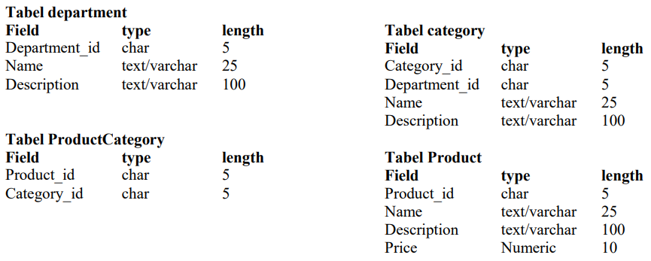

1. Periksa Struktur tiap table

|  |  |
| --- | --- |
| Workbook Review  (Tips) | Gunakan pasangan sintaks  CREATE TABLE (…… ) Untuk membuat Table diatas |

**Evaluasi**

1. Create database

Perintah SQL :

|  |
| --- |
|  |

1. Create Table

Perintah SQL :

|  |
| --- |
|  |

1. Struktur table

Screenshoot :

|  |
| --- |
|  |

|  |
| --- |
| JOBSHEET 2 |
| **Kompetensi**  Kompetensi yang akan dimiliki siswa setelah menyelesaikan job sheet 2 ini adalah bahwa siswa mampu melakukan input data pada tabel dengan menggunkan sintaks SQL pada DBMS PostgreSQL |

**Alat dan Bahan**

1. Perangkat komputer
2. Sistem operasi
3. PostgreSQL

**Keselamatan Kerja**

1. Baca dan pahami semua langkah kerja dari praktikum ini dengan cermat
2. Pastikan dan lindungi diri anda dari efek kejutan listrik karena grounding listrik yang tidak sempurna.

**Langkah Kerja**

1. Menyiapkan alat dan bahan praktik
2. Selalu memperhatikan keselamatan kerja.
3. Jalankan SQL .
4. Organisasikan dengan baik folder pribadi anda untuk masing-masing praktikum.

**Tugas**

1. Masukan data – data kedalam tabel sesuai dengan metadata yang terdapat pada tabel tersebut. (Dengan ketentuan 2 data di table departemen, 2 kategori masing-masing departemen dan 5 produk tiap kategori dengan harga kisaran (10 ribu hingga 99 juta).
2. Lakukan simulasi perubahan satu data pada tabel produk.
3. Lakukan simulasi penghapusan satu data pada tabel produk.

|  |  |
| --- | --- |
| Workbook Review  (Tips) | Gunakan pasangan sintaks  INSERT INTO (…… ) Untuk memasukan data dalam Tabel  UPADTE (……) Untuk merubah data dalam Tabel  DELETE (…….) Untuk menghapus data dalam Tabel |

**Evaluasi**

1. Memasukkan data tiap table

Perintah SQL :

|  |
| --- |
|  |

1. Simulasi update

Screenshoot :

|  |
| --- |
|  |

1. Simulasi Delete

Screenshoot :

|  |
| --- |
|  |

|  |
| --- |
| JOBSHEET 3 |
| **Kompetensi**  Kompetensi yang akan dimiliki siswa setelah menyelesaikan job sheet 3 ini adalah bahwa siswa mampu melakukan manipulasi data pada sebuah tabel dengan menggunakan sintaks SQL pada DBMS PostgreSQL |

**Alat dan Bahan**

1. Perangkat komputer
2. Sistem operasi
3. PostgreSQL

**Keselamatan Kerja**

1. Baca dan pahami semua langkah kerja dari praktikum ini dengan cermat
2. Pastikan dan lindungi diri anda dari efek kejutan listrik karena grounding listrik yang tidak sempurna.

**Langkah Kerja**

1. Menyiapkan alat dan bahan praktik
2. Selalu memperhatikan keselamatan kerja.
3. Jalankan SQL .
4. Organisasikan dengan baik folder pribadi anda untuk masing-masing praktikum.

**Tugas**

1. Tampilkan semua data yang terdapat pada tabel product yang sesuai dengan urutan abjad.
2. Tampilkan kolom name, deskription, dan price pada tabel product yang harganya lebih dari 1.000.000
3. Tampilkan semua data yang terdapat pada tabel product sesuai dengan urutan harga yang termahal.
4. Tampilkan 3 product yang mempunyai harga paling mahal.

|  |  |
| --- | --- |
| Workbook Review  (Tips) | Gunakan pasangan sintaks  Gunakan Logika Matematika untuk menampilan data angka sesuai dengan kebutuhan.  ORDER BY (…… ) Untuk menampilan data dengan urutan tertentu dalam Tabel.  LIMIT (..) untuk membatasi jumlah data yang ditampilkan |

**Evaluasi**

1. Tampilkan semua data yang terdapat pada tabel product yang sesuai dengan urutan abjad.

Screenshoot :

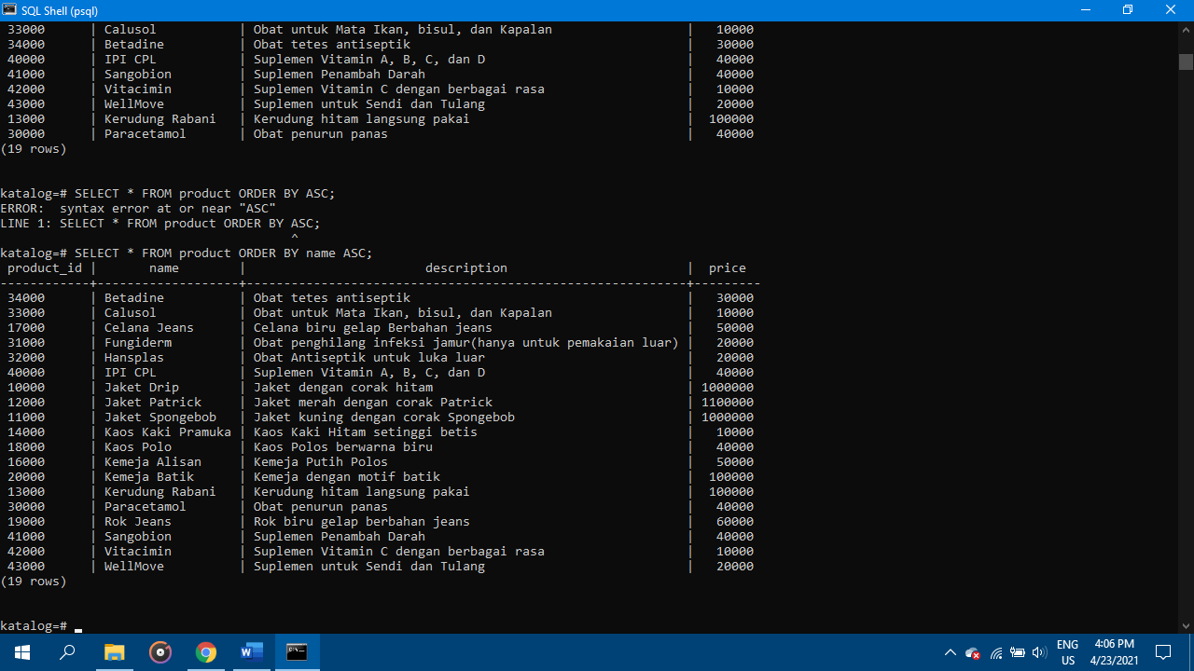

1. Tampilkan kolom name, deskription, dan price pada tabel product yang harganya lebih dari 1.000.000. Screenshoot :

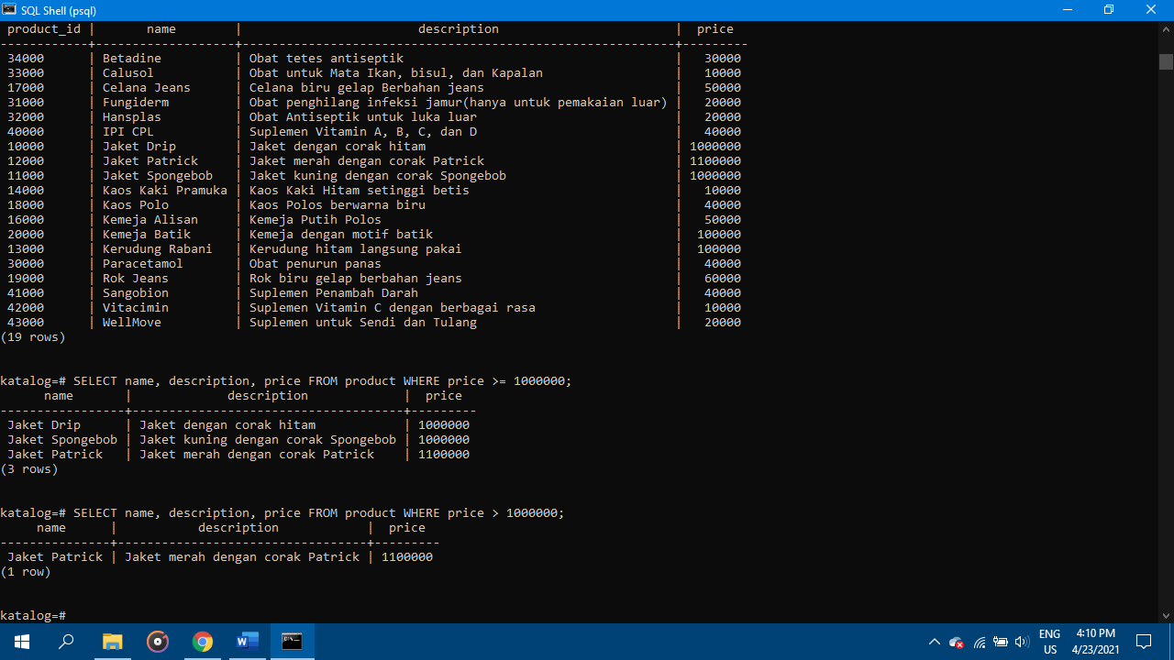

1. Tampilkan semua data yang terdapat pada tabel product sesuai dengan urutan harga yang termahal. Screenhoot:

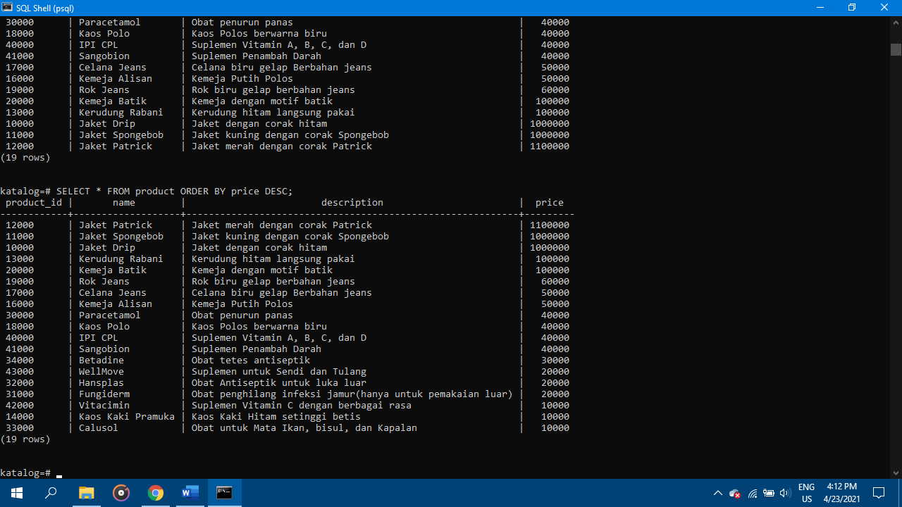

1. Tampilkan 3 product yang mempunyai harga paling mahal.

Screenshoot:

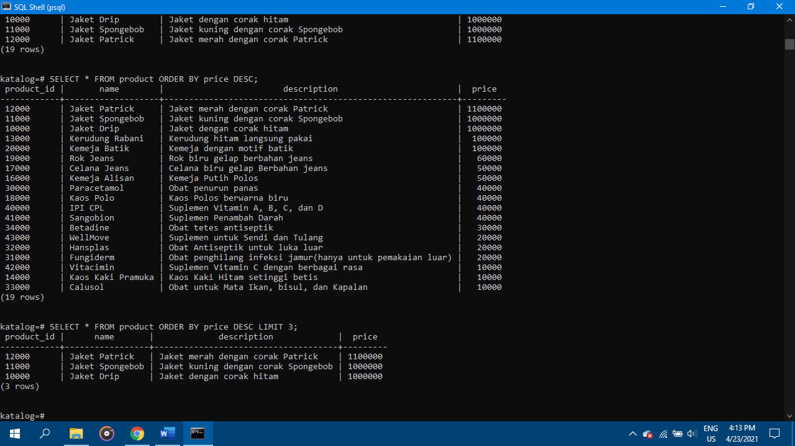

|  |
| --- |
| JOBSHEET 4 |
| **Kompetensi**  Kompetensi yang akan dimiliki siswa setelah menyelesaikan job sheet 4 ini adalah bahwa siswa mampu melakukan manipulasi data pada dua buah tabel dengan menggunakan sintaks SQL pada DBMS PostgreSQL |

**Alat dan Bahan**

1. Perangkat komputer
2. Sistem operasi
3. PostgreSQL

**Keselamatan Kerja**

1. Baca dan pahami semua langkah kerja dari praktikum ini dengan cermat
2. Pastikan dan lindungi diri anda dari efek kejutan listrik karena grounding listrik yang tidak sempurna.

**Langkah Kerja**

1. Menyiapkan alat dan bahan praktik
2. Selalu memperhatikan keselamatan kerja.
3. Jalankan SQL .
4. Organisasikan dengan baik folder pribadi anda untuk masing-masing praktikum.

**Tugas**

1. Aktifkan Tabel Department, Tabel Category
2. Tampilkan semua data yang terdapat pada table category dan table department
3. Tampilkan kolom name pada tabel department, kolom description pada table department, kolom name pada tabel Category dan kolom description pada tabel Category kedalam 1 tabel gabungan yang saling bersesuaian.

|  |  |
| --- | --- |
| Workbook Review  (Tips) | Gunakan pasangan sintaks  Gunakan klausa WHERE untuk menghubungkan dua tabel menjadi 1 tabel yang merupakan tabel gabungan. |

**Evaluasi**

1. Tampilkan semua data yang terdapat pada table category dan table department. Screenshoot :

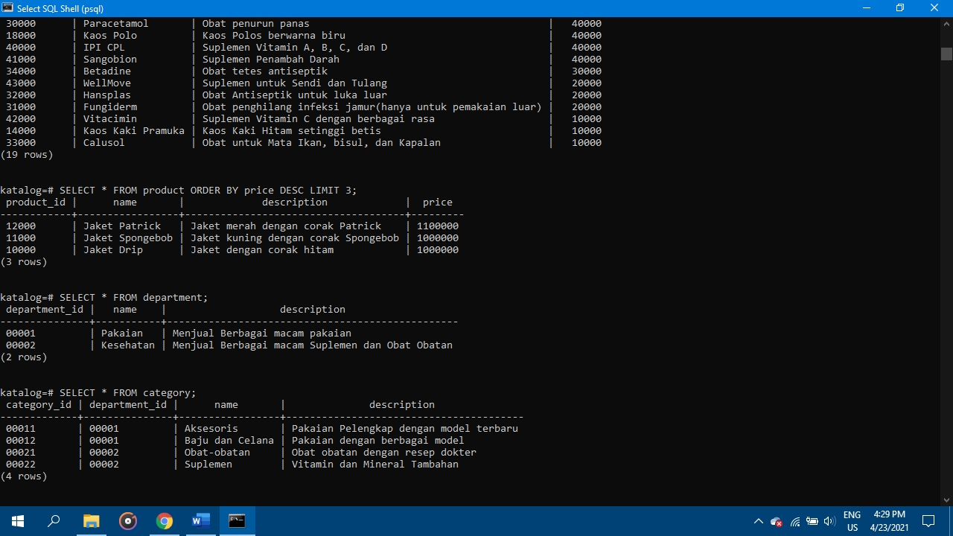

1. Tampilkan kolom name pada tabel department, kolom description pada table department, kolom name pada tabel Category dan kolom description pada tabel Category kedalam 1 tabel gabungan yang saling bersesuaian. Screenshoot :

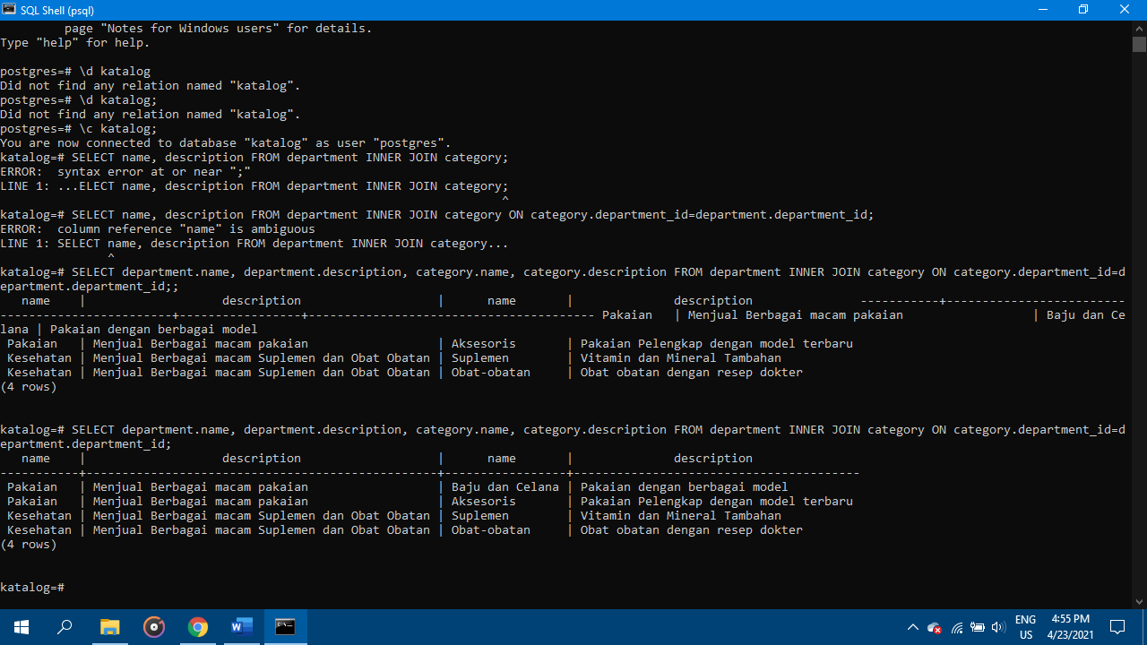

|  |
| --- |
| JOBSHEET 5 |
| **Kompetensi**  Kompetensi yang akan dimiliki siswa setelah menyelesaikan job sheet 4 ini adalah bahwa siswa mampu melakukan manipulasi data pada empat buah tabel dengan menggunakan sintaks SQL pada DBMS PostgreSQL |

**Alat dan Bahan**

1. Perangkat komputer
2. Sistem operasi
3. PostgreSQL

**Keselamatan Kerja**

1. Baca dan pahami semua langkah kerja dari praktikum ini dengan cermat
2. Pastikan dan lindungi diri anda dari efek kejutan listrik karena grounding listrik yang tidak sempurna.

**Langkah Kerja**

1. Menyiapkan alat dan bahan praktik
2. Selalu memperhatikan keselamatan kerja.
3. Jalankan SQL.
4. Organisasikan dengan baik folder pribadi anda untuk masing-masing praktikum.

**Tugas**

1. Aktifkan keempat tabel yang ada.
2. Tampilkan kolom name pada tabel product, kolom description pada tabel product, kolom price pada tabel product, kolom name pada tabel department, dan kolom description pada tabel department yang saling bersesuaian.
3. Tampilkan kolom name pada tabel product, kolom name pada table category, kolom name pada table department, kolom harga pada table departement dan Tampilkan 2 produk termahal pada tabel gabungan yang saling bersesuaian.

|  |  |
| --- | --- |
| Workbook Review  (Tips) | Gunakan pasangan sintaks  Gunakan klausa WHERE untuk menghubungkan dua tabel menjadi 1 tabel yang merupakan tabel gabungan. |

**Evaluasi**

1. Tampilkan kolom name pada tabel product, kolom description pada tabel product, kolom price pada tabel product, kolom name pada tabel department, dan kolom description pada tabel department yang saling bersesuaian.

Screenshoot :

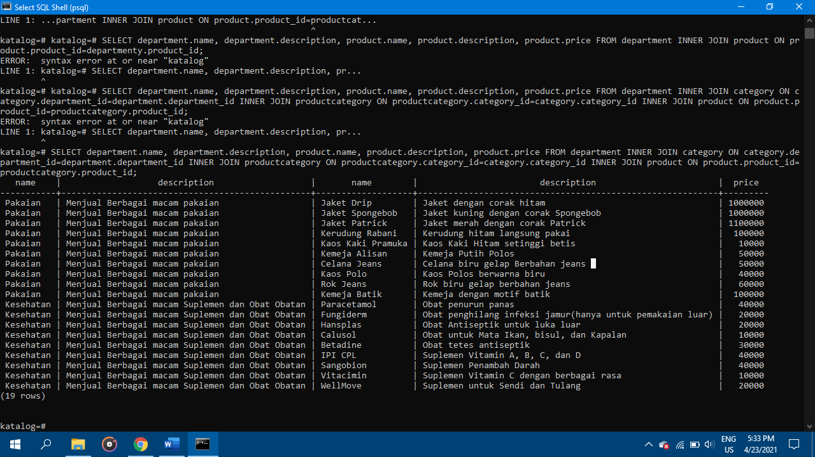

1. Tampilkan kolom name pada tabel product, kolom name pada table category, kolom name pada table department, kolom price pada table product dan Tampilkan 2 produk termahal pada tabel gabungan yang saling bersesuaian. Screenshoot :

